GUÍA DIGITAL N° 1
ASIGNATURA: RELIGIÓN
CURSO: 8° AÑO
DOCENTES: CLARA HENRIQUEZ / VICTORIA DE GEYTER
OBJETIVO DE APRENDIZAJE:
Reconocer y valorar el ejemplo de amor, servicio y humildad entregado por Jesús a sus discípulos en la última Cena.
Reconocer el gran amor de Dios Padre al enviar a su Hijo a morir para danos salvación
INDICADORES:
Valora ejemplo de servicio al prójimo entregados por Jesús en la Última Cena a sus discípulos.
-Señala el buen trato de Jesús hacia sus discípulos como un ejemplo a seguir.
-Reconoce y valora el significado del sacrificio de Cristo por su persona.
-Reconoce el llamado de Dios a amar a sus semejantes.
Estimado estudiante: Deseamos te encuentre bien

Lee atentamente las siguientes citas de la historia bíblica y enseguida resuelve.
La última Cena
Lucas 22:14-15.
Cuando era la hora, se sentó a la mesa, y con él los apóstoles.
Y les dijo: ¡Cuánto he deseado comer con vosotros esta pascua antes que padezca!
Juan cap.13 vers.4-5; 12-17.
…así que se levantó (Jesús) de la mesa, se quitó el manto y se ató una toalla a la cintura.
Luego echó agua en un recipiente y comenzó a lavarles los pies a sus discípulos y a secárselos con la toalla que llevaba a la cintura…Cuando terminó de lavarles los pies, se puso el manto y volvió a su lugar.
Entonces les dijo: --¿Entienden lo que he hecho con ustedes? Ustedes me llaman Maestro y Señor, y dicen bien, porque lo soy. Pues si yo, el Señor y el Maestro, les he lavado los pies, también ustedes deben lavarse los pies los unos a los otros.
Les he puesto el ejemplo, para que hagan lo mismo que yo he hecho con ustedes. Ciertamente les aseguro que ningún siervo es más que su amo, y ningún mensajero es más que el que lo envió.
¿Entienden esto? Dichosos serán si lo ponen en práctica.
Lucas Cap. 22 vers. 26-27. …el mayor debe comportarse como el menor, y el que manda como el que sirve.
Porque, ¿quién es más importante, el que está a la mesa o el que sirve? ¿No lo es el que está sentado a la mesa? Sin embargo, yo estoy entre ustedes como uno que sirve.
Juan 15:12- 13
Y éste es mi mandamiento: que se amen los unos a los otros, como yo los he amado.
Nadie tiene mayor amor que este, que uno ponga su vida por sus amigos.
Mateo 20:28
El Hijo del Hombre no vino para ser servido, sino para servir, y para dar su vida en rescate por muchos. Lucas 22:19-20
Y tomó el pan y dio gracias, y lo partió y les dio, diciendo: Esto es mi cuerpo, que por ustedes es dado; haced esto en memoria de mí.
De igual manera, después que hubo cenado, tomó la copa, diciendo: Esta copa es el nuevo pacto en mi sangre, que por ustedes se derrama.

Escribe en tu cuaderno de religión la alternativa que consideres correcta.

1. El orden correcto de los acontecimientos de la “Semana Santa” es:
a. Última Cena- Entrada triunfal- resurrección y crucifixión.
b. Entrada triunfal- última Cena- crucifixión y resurrección.
c. Resurrección- última cena- crucifixión y entrada triunfal.
d. Crucifixión- resurrección- última Cena y entrada triunfal.

2. Un hecho que nos habla de servicio al prójimo durante la celebración de la última Cena del Señor, fue:
a. La traición de Judas.
b. El juramento de Pedro.
c. Jesús lava los pies a sus discípulos.
d. Los discípulos comparten el pan.

3. El lavado de pies era un servicio realizado entre los judíos a las visitas por:
a. El esclavo o siervo de la casa.
b. La mujer de la casa.
c. El Señor de la casa.
d. La misma visita.

4. Podemos practicar el servicio a los demás que nos enseñó Jesús en:
a. Ofrecernos para hacer aseo en nuestra casa o en la sala.
b. Hacer un trabajo con buena paga.
c. Salir de la casa cuando están todos trabajando.
d. Pidiendo que nos hagan el aseo de nuestra pieza.

5. Una de las enseñanzas de ayuda al prójimo dada por Jesús a sus discípulos fue:
a. Debemos servir a otros cuando nos conviene.
b. Que todos nuestros seres queridos están a nuestro servicio.
c. Ser humildes y estar dispuestos a servir a los demás.
d. Si me sirven entonces yo sirvo.

6. El principal propósito de la venida del Hijo de Dios al mundo fue:
a. Para ser muerto en lugar del pecador que se arrepiente y le acepta como Salvador.
b. Dar un ejemplo de amor.
c. Promover su fama.
d. Fundar una religión.

7. Jesús, instituyó esa noche, una nueva alianza o pacto representado en el pan y el vino, que conmemoraría su:
a. Paso por este mundo.
b. Nacimiento.
c. Sacrificio por los pecadores.
d. Vida en la tierra
Actividad 2.
Identifica y escribe en tu cuaderno la palabra o concepto a que se refiere el texto escrito de cada encabezado

7. Es la semana más importante del cristianismo y celebrada entre todo el mundo cristiano.
____________________________________________________________________________________

8. Propósito de Jesús al llegar al final de su ministerio y por el cual salvaría a la humanidad creyente.
____________________________________________________________________________________

9. Servicio que realizó Jesús a sus discípulos enseñándoles la humildad y el servicio.
____________________________________________________________________________________

10. Regar el jardín o lavar los platos, son ejemplos de.
____________________________________________________________________________________

Actividad 3.
La regla de Oro

“Así que en todo traten ustedes a los demás tal y como quieren que ellos los traten a ustedes. De hecho, esto es la ley y los profetas” Mateo 7:12

I. Observa las siguientes imágenes y responde y responde en tu cuaderno :
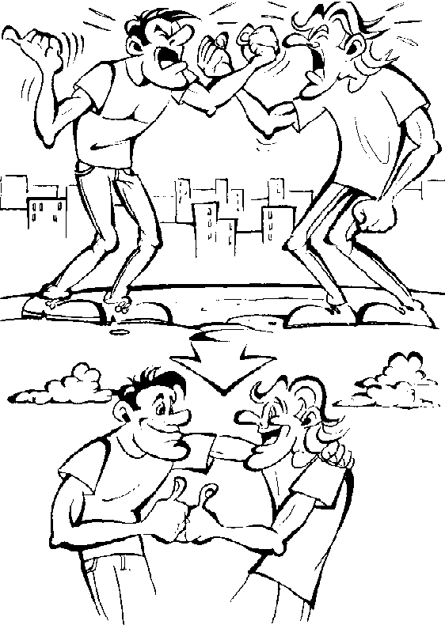
¿Qué representa esta imagen?
__________________________________________________________________________________________________________________________________________________________________________________________________________________

¿Qué representa esta imagen?
__________________________________________________________________________________________________________________________________________________________________________________________________________________

Recuerda que estamos en casita para prevenir el contagio del virus Covid-19 que es muy dañino, recuerda obedecer las recomendaciones, obedece y respeta a tus mayores.
“Pide a Dios su protección y ayuda y confía en Él”
“CON TU ESFUERZO Y LA AYUDA DE DIOS SIEMPRE PUEDES LOGRAR TUS METAS”

